Додаток до рішення виконкому міської ради
____ ________ 2019 № ______

ГЕНПЛАН РОЗТАШУВАННЯ ЗЗР
Адреса м. Луцьк, вул. Ковельська, 40
Власник ФОП Зварич Володимир Ярославович
Коротка характеристика ЗЗР банер розміром 3,9 м х 4,45 м
на фасаді будівлі
Ситуаційна схема Комп’ютерний макет на
фоні оточуючої забудови
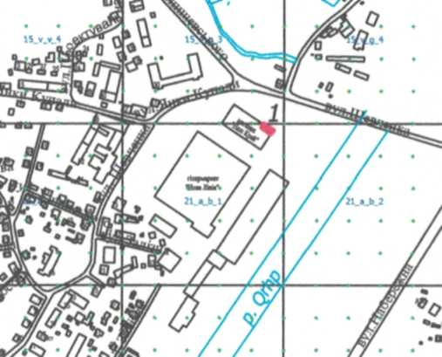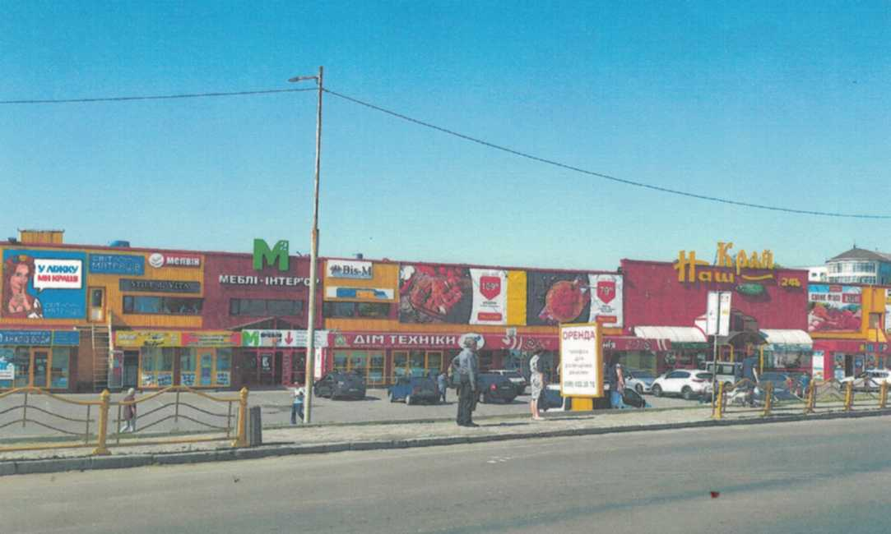
Схема розміщення ЗЗР, М 1:500

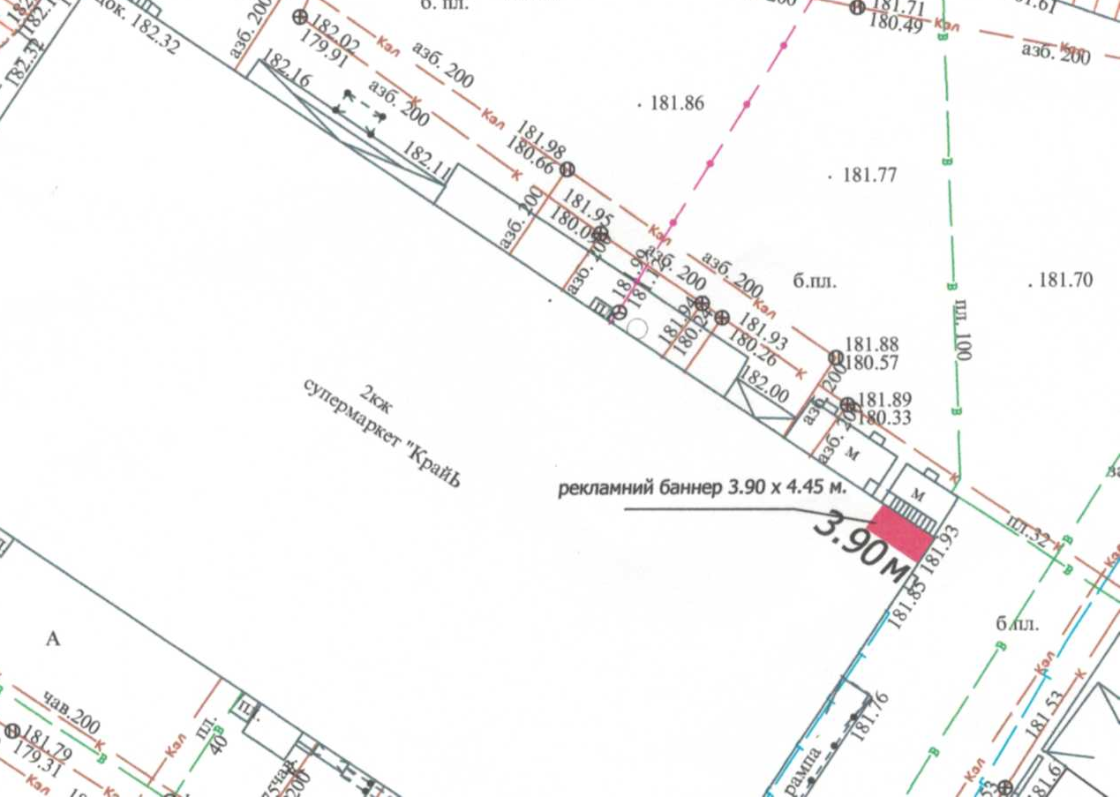

Заступник міського голови,
керуючий справами виконкому Юрій ВЕРБИЧ

Рибай 777 881

